Compte Rendu TME4 – BIMA

Binôme : Daniel Antunes Costa Gonçalves, Matthieu Wolfrom
Groupe 1

Exercice 1 :

Q1. Pour afficher la transformée de Fourier de l'image mandrill.png on ouvre tout d'abord l'image avec imread(), on calcule ensuite sa transformée de Fourier avec fft2() et on centre les basses fréquences grâce à fftshift(). On ramène finalement le spectre centralisé en échelle logarithmique pour pouvoir visualiser les hautes fréquences qui ont une énergie négligable autrement.

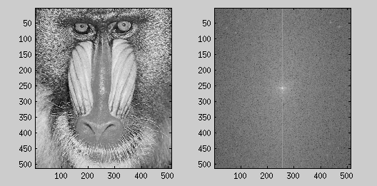

Q2. Pour écrire la fonction filtrePasseBasIdeal() on calcule tout d'abord les coordonnées x et y du filtre, grâce aux paramètres n et m. Nous parcourons ensuite chaque case du filtre et si elle est suffisamment éloignée du centre on la met à 0, sinon on la met à 1.

Q3. Pour réaliser notre scripte on a crée une fonction low_pass_filtering() qui prend en paramètre une image I et une distance fc (fréquences à retenir). Elle calcule un filtre passe-bas idéal h grâce à notre fonction crée précédemment et la taille de l'image I ainsi que fc. On calcule ensuite sa transformée de Fourier TF et on fait une multiplication terme à terme de la TF et le filtre h. Il suiffit ensuite de calculer la transformée de Fourier inverse avec les fonctions ifft2() et ifftshift(). Notre script doit donc juste ouvrir l'image à traîter et lui appliquer la fonction low_pass_filtering().

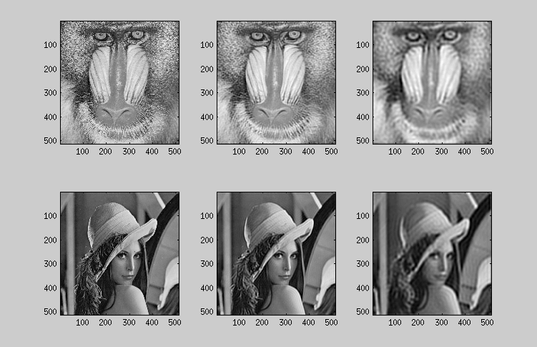

Sur l'image on voit d'abord à gauche les images originales, au centre les images après un filtrage avec
fc = taille/8 et à droite fc = taille/16.

Q4.
a) Lorsqu'on diminue fc on remarque un lissage de l'image, les plus hautes fréquences sont filtrées. On remarque aussi des oscilations dans les résultats où fc est plus petit (surtout dans l'image de Lena) .
b) La première application est dans la compression d'images, c'est une méthode utilisée pour les formats .jpeg par exemple. On utilise aussi ce type de filtrage passe-bas pour réduire le bruit d'une image.

Exercice 2 :

Q1-2. On commence par calculer le nombre de lignes et des colonnes de zéros à ajouter. Étant donné la taille d du filtre, on doit ajouter n = (d-1) / 2 lignes et n colonnes de zéros sur chaque côté de l'image.
ImagePad() est donc la fonction qui crée une image J de taille ( size(I,1) + 2*n , size(I,2) + 2*n ) où size(I,1) est le nombre de lignes de l'image de départ et size(I,2) est le nombre de colonnes de l'image de départ. Pour chaque position à une distance ≤ n du bord contient un 0, le reste de l'image J est une copie de I décalée de n lignes et n colonnes. On obtient ainsi le zéro-padding de l'image I pour un filtre h.
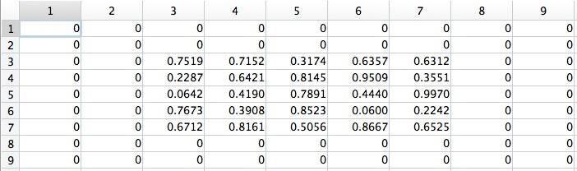

Image représentant un zero-padding avec un filtre de taille 5x5

